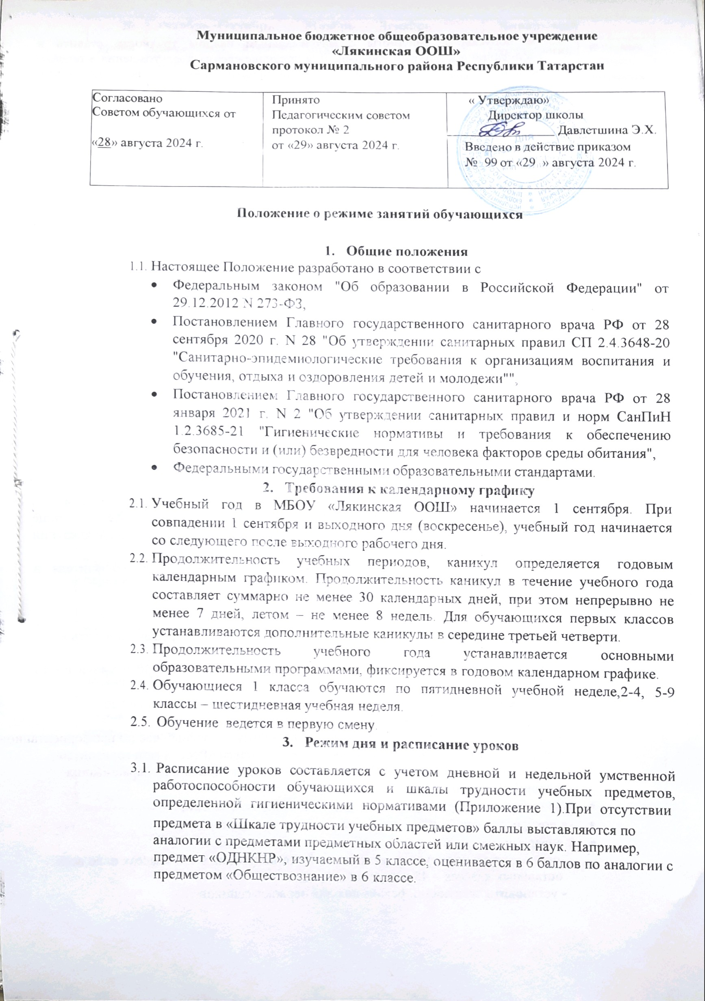

  - Не допускается предметы с максимальным баллом трудности ставить в расписание последними уроками. Для предупреждения переутомления в течение недели обучающиеся должны имеют облегченный учебный день в среду или в четверг.
  - Не допускается проведение сдвоенных уроков в 1-4 классах, за исключением уроков физической культуры по лыжной подготовке и плаванию.
  - Образовательная недельная нагрузка распределяется равномерно в течение учебной недели, при этом объем максимально допустимой нагрузки в течение дня составляет:
- для обучающихся 1-х классов - не должен превышать 4 уроков и один раз в неделю - 5 уроков, за счет урока физической культуры,
- для обучающихся 2-4 классов - не более 5 уроков и один раз в неделю 6 уроков за счет урока физической культуры,
- для обучающихся 5-6 классов - не более 6 уроков,
- для обучающихся 7-9 классов - не более 7 уроков.
  - Перерыв между последним уроком и началом внеурочной деятельности и (или) дополнительных занятий составляет не менее 10 минут. При этом такие занятия планируются на дни с наименьшим количеством обязательных уроков.
  - Продолжительность перемены между урочной и внеурочной деятельностью для обучающихся с ограниченными возможностями здоровья осуществляется по специальной индивидуальной программе развития.
  - При реализации образовательных программ с использованием дистанционных образовательных технологий, электронного обучения расписание занятий составляется с учетом дневной и недельной динамики умственной работоспособности обучающихся и трудности учебных предметов. Обучение должно заканчиваться не позднее 18.00 часов. Продолжительность урока не должна превышать 40 минут.
  - Режим дня:
- рабочий день в дошкольной группе начинается с 7.00 ежедневным утренним
приемом детей, с опрашиванием родителей о состоянии здоровья детей и конце рабочего дня 16.00, воспитатель проводит детей домой в сопровождении родителей ( родственников);
-учебный день начинается в 7.15 под руководством дежурного учителя и дежурногокласса; - вход учеников в здание - 7.30;
-предварительный звонок на первый урок - 7 час 50 мин;
-начало занятий - 8 час.00 мин. В случае необходимости разрешается начать в
8 часов 30 минут или 9 часов 00 минут;
-каждый понедельник и четверг первый урок начинается в 8.30 и уроки по 40 минут.
- каждый понедельник в 8.00 во всех классах проводится классный час
в рамках внеурочной деятельности «Разговор о важном»;
- каждый четверг в 8.00 во всех классах проводится классный час по профориентацион
ной деятельности в рамках внеурочной деятельности «Россия мои горизонты»;
- в 1-х классах применяется "ступенчатый" метод постепенного наращивания
учебной нагрузки:
- в сентябре, октябре - по 3 урока в день по 35 минут каждый;
- -в ноябре, декабре– по 4 урока в день по 35 минут каждый;
- с января по май – по 4 урока в день по 45 минут каждый.
-продолжительность урока ,начиная со 2-ого полугодия в 1–х классах и во всех
остальных классах – 45 минут.
- установить следующий режим дня для первоклассников:

№  урока | Сентябрь -Октябрь |  | Ноябрь - Декабрь |  | Январь-май
№  урока | понедельник четверг | вторник  среда  пятница | понедельник четверг | вторник  среда  пятница | понедельник четверг | вторник  среда  пятница
Вне-урочная  дея-ть | 8.00-8.25 |  | 8.00-8.25 |  | 8.00-8.25
1 | 8-30-9.10 | 8-00-8.35 | 8.30-9.10 | 8-00-8.35 | 8-30-9.10 | 8-00-8.45
2 | 9.20-10.00 | 8.45-9.20 | 9.20-10.00 | 8.45-9.20 | 9.20-10.00 | 8.55-09.40
3 | 10.10-10.50 | 9.30-10.05 | 10.10-10.50 | 9.30-10.05 | 10-10-10.50 | 09.50-10.35
 | завтрак  10.50-11.20 | 10.05-10.35  Подвижные игры | завтрак  10.50-11.20 | 10.05-10.35  Подвижные игры | завтрак  10.50-11.20 | завтрак  10.35-11.05
 |  | завтрак  10.35-11.05 | 4 урок  11.20-11.55 | завтрак  10.35-11.05 | 4 урок  11.20-12.05 | 4 урок  11.05-11.50
4 урок
11.05-11.40

Понедельник | Четверг | Вторник,Среда,Пятница,Суббота
8.00-8.25- внеурочная деятельность  «Разговор о важном»  перемена 5 мин.  1 урок - 8.30 - 9.10 - перемена 10 мин.  2 урок - 9.20 - 10.00 - перемена 10 мин.  3 урок - 10.10 - 10.50 - перемена 30 мин.  4 урок - 11.20 - 12.00 - перемена 10 мин.  5 урок - 12.10 - 12.50 - перемена 10 мин.  6 урок-13.00 - 13.40 | 8.00-8.25- внеурочная деятельность  «Россия- мои горизонты»  перемена 5 мин.  1 урок - 8.30 - 9.10 - перемена 10 мин.  2 урок - 9.20 - 10.00 - перемена 10 мин.  3 урок - 10.10 - 10.50 - перемена 30 мин.  4 урок - 11.20 - 12.00 - перемена 10 мин.  5 урок - 12.10 - 12.50 - перемена 10 мин.  6 урок-13.00 - 13.40 | 1 урок –  8.00 - 8.45 - перемена 10 мин.  2 урок-  8.55 - 9. 40- перемена 10 мин.  3 урок –  9.50 - 10.35 - перемена 30 мин.  4 урок –  11.05 - 11.50 - перемена 10 мин.  5 урок –  12.00 - 12.45 - перемена 10 мин.  6 урок-  12.55 - 13.40

Продолжительность перемен между уроками составляет не менее 10 минут, большой перемены (после 2 или 3 урока) - 30 минут. Вместо одной большой перемены допускается после 2 и 3 уроков устанавливать две перемены по 20 минут каждая.
Расписание приема пищи :
Горячий завтрак
Понедельник ,Четверг
10.50. - 11.20. | 1-9 классы
Вторник, Среда, Пятница, Суббота
10.35. - 11.05. | 1-9 классы

Продолжительность дневной суммарной образовательной нагрузки для обучающихся, не более:

1 классы | при включении в расписание занятии 2-х уроков физической культуры в неделю | 4 урока
2-4 классы | при включении в расписание занятии 2-х уроков физической культуры в неделю | 5 уроков
5-6 классы |  | 6 уроков
7-9 классы |  | 7 уроков
2-4 классы, в которых обучаются дети с ограниченными возможностями здоровья |  | 5 уроков
5-9 классы, в которых обучаются дети с ограниченными возможностями здоровья |  | 6 уроков

  - Учебная нагрузка

Учебная нагрузка при 6-дневной учебной неделе, не более | 2-4 класс | 26 ч
Учебная нагрузка при 6-дневной учебной неделе, не более | 5 класс | 32 ч
Учебная нагрузка при 6-дневной учебной неделе, не более | 6 класс | 33 ч
Учебная нагрузка при 6-дневной учебной неделе, не более | 7 класс | 35 ч
Учебная нагрузка при 6-дневной учебной неделе, не более | 8-9 класс | 36 ч

Педагогическим работникам школы запрещается:

  - изменять по своему усмотрению расписание уроков, заменять друг друга без ведома администрации;
  - отменять учебные занятия, удлинять или сокращать продолжительность уроков и перемен;
  - удалять обучающихся с уроков и не допускать на урок опоздавших;
  - отпускать с уроков физической культуры обучающихся,освобождённых от занятий по состоянию здоровья;
  - оставлять детей одних на переменах в кабинетах, кабинеты должны быть закрыты на проветривание;
  - освобождать обучающихся от учебных занятий для выполнения общественных поручений, участия в спортивных и других мероприятиях, не предусмотренных планом работы, без разрешения администрации и заявления родителей
обучающихся или лиц их заменяющих;
  - отвлекать педагогических работников в учебное время от их непосредственной работы для проведения разного рода мероприятий, не связанных с
педагогической деятельностью.

Заключительные положения
  - Настоящее Положение является локальным нормативным актом, принимается на Педагогическом совете школы и утверждается приказом директора организации, осуществляющей образовательную деятельность.
  - Положение размещается на официальном сайте МБОУ «Лякинская ООШ» в сети Интернет, на информационном стенде, а также доводится до сведения родителей (законных представителей) Обучающихся на родительских собраниях.
  - Все изменения и дополнения, вносимые в настоящее Положение, оформляются в письменной форме в соответствии действующим законодательством Российской Федерации.
  - Положение принимается на неопределенный срок. Изменения и дополнения к Положению принимаются в порядке, предусмотренном п.5.1. настоящего Положения.
  - После принятия Положения (или изменений и дополнений отдельных пунктов и разделов) в новой редакции предыдущая редакция автоматически утрачивает силу.

Приложение 1.
Таблицы 6.9, 6.10, 6.11 "Гигиенических нормативов и требований к обеспечению
безопасности и (или) безвредности для человека факторов среды обитания"

Шкала трудности учебных предметов на уровне начального общего образования*

Учебные предметы | Количество баллов
Математика | 8
Русский язык / Родной язык | 7
Информатика и ИКТ | 6
Иностранный язык | 7
Окружающий мир | 6
Литературное чтение | 5
Изобразительное искусство | 3
Музыка | 3
Технология | 2
Физическая культура | 1

Шкала трудности учебных предметов на уровне основного общего образования
Учебные предметы |  | Количество баллов (по классам)
 |  | 5 | 6 | 7 | 8 | 9
Физика |  | - | - | 8 | 9 | 13
Химия |  | - | - | - | 10 | 12
История |  | 5 | 8 | 6 | 8 | 10
Иностранный язык |  | 9 | 11 | 10 | 8 | 9
Математика | Математика | 10 | 13 | - | - | -
Математика | Геометрия | - | - | 12 | 10 | 8
Математика | Алгебра | - | - | 10 | 9 | 7
Природоведение |  | 7 | 8 | - | - | -

Биология |  | 10 | 8 | 7 | 7 | 7
Литература |  | 4 | 6 | 4 | 4 | 7
Информатика и ИКТ |  | 4 | 10 | 4 | 7 | 7
Русский язык/Родной язык |  | 8 | 12 | 11 | 7 | 6
География |  | - | 7 | 6 | 6 | 5
Искусство | Изобразительное искусство | 3 | 3 | 1 | - | -
Искусство | Мировая художественная культура | - | - | 8 | 5 | 5
Искусство | Музыка | 2 | 1 | 1 | 1 | -
Обществознание (включая экономику и право) |  | 6 | 9 | 9 | 5 | 5
Технология |  | 4 | 3 | 2 | 1 | 4
Черчение |  | - | - | - | 5 | 4
Основы безопасности жизнедеятельности |  | 1 | 2 | 3 | 3 | 3
Физическая культура |  | 3 | 4 | 2 | 2 | 2

